Фотоприложение

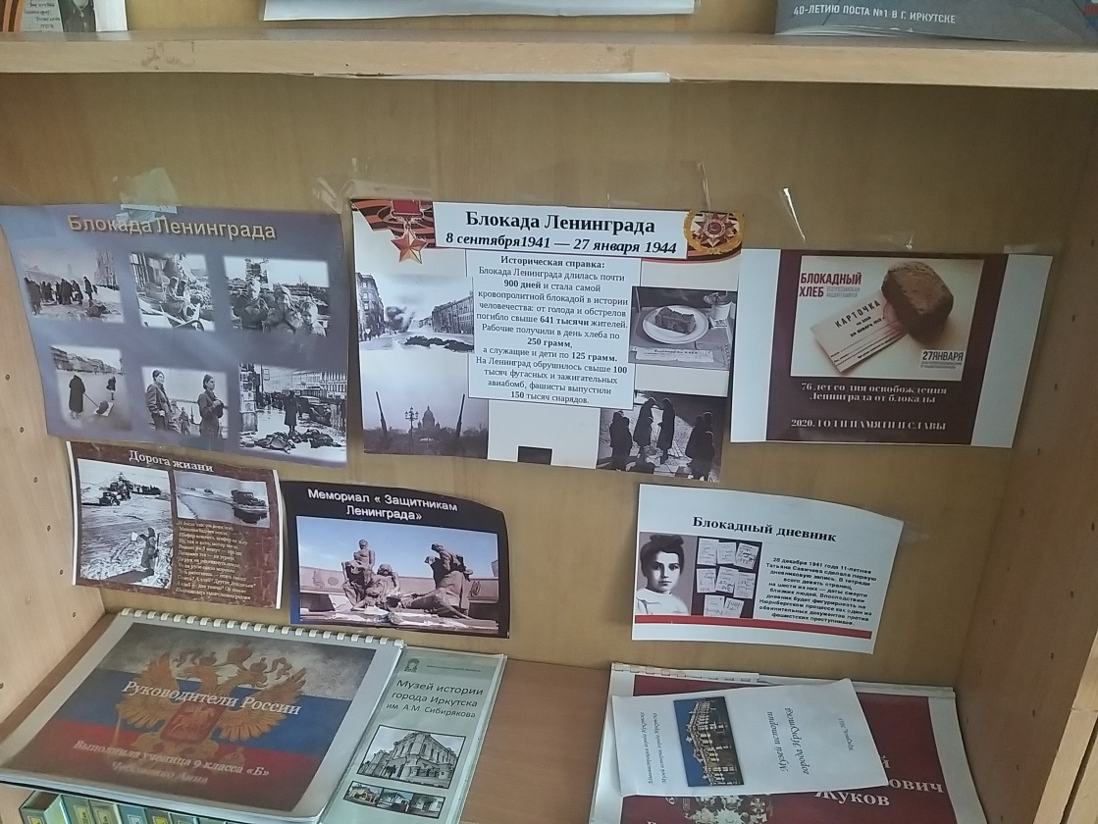

Экспозиция школьного музея «Блокада Ленинграда»

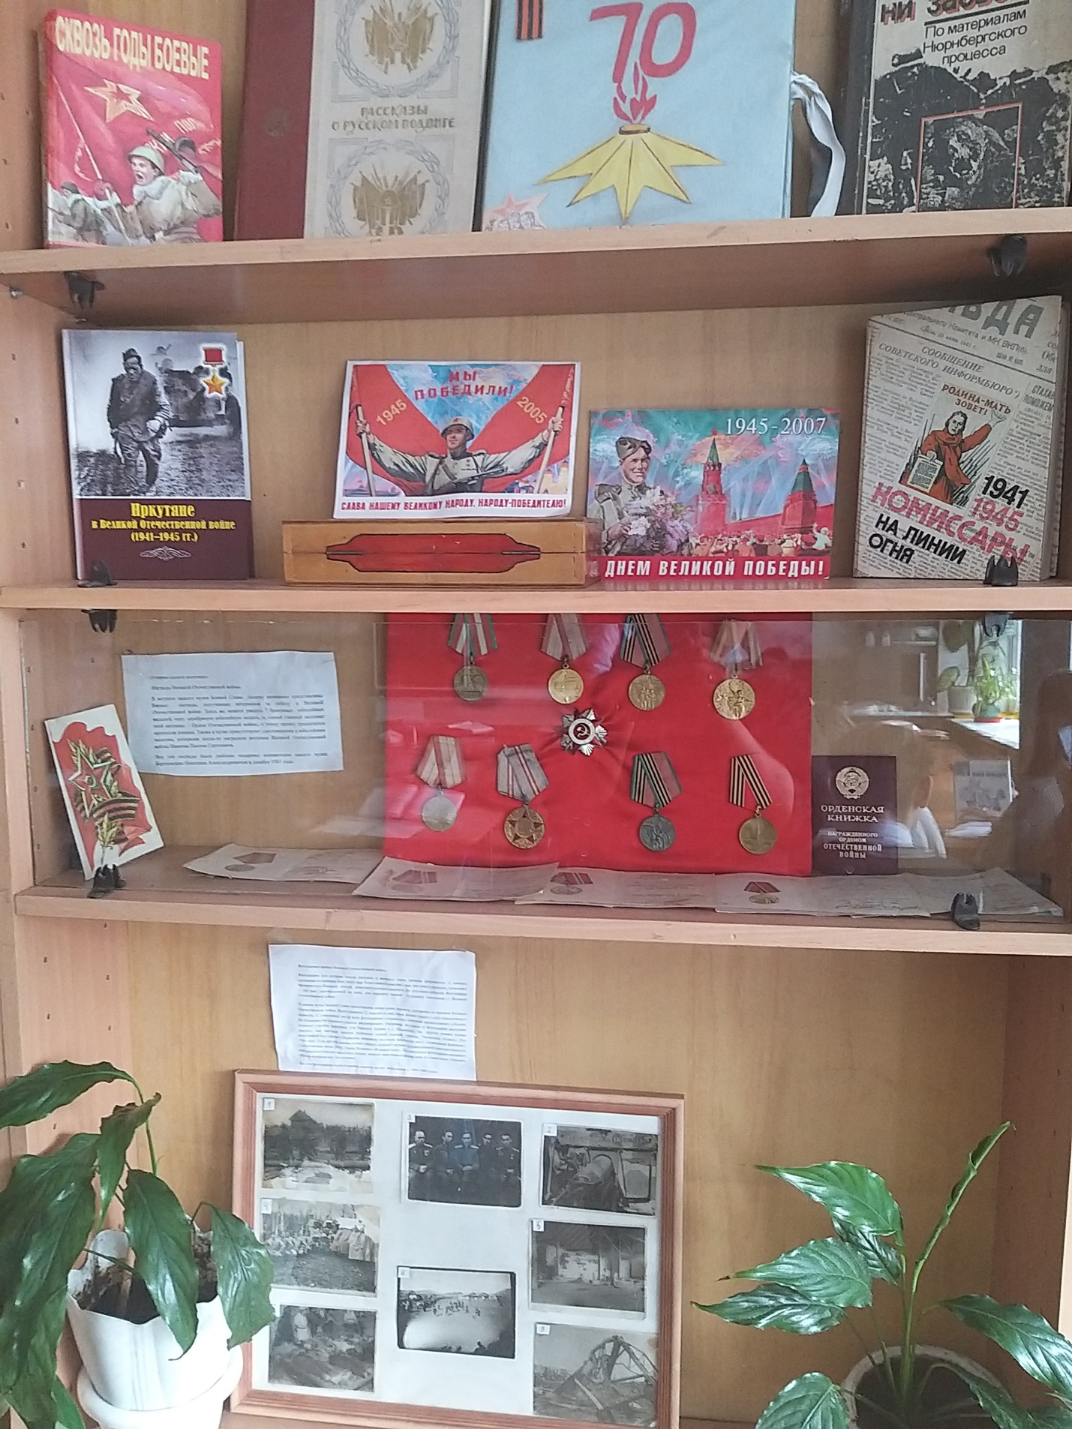

Экспозиция школьного музея «Иркутяне в Великой Отечественной войне»
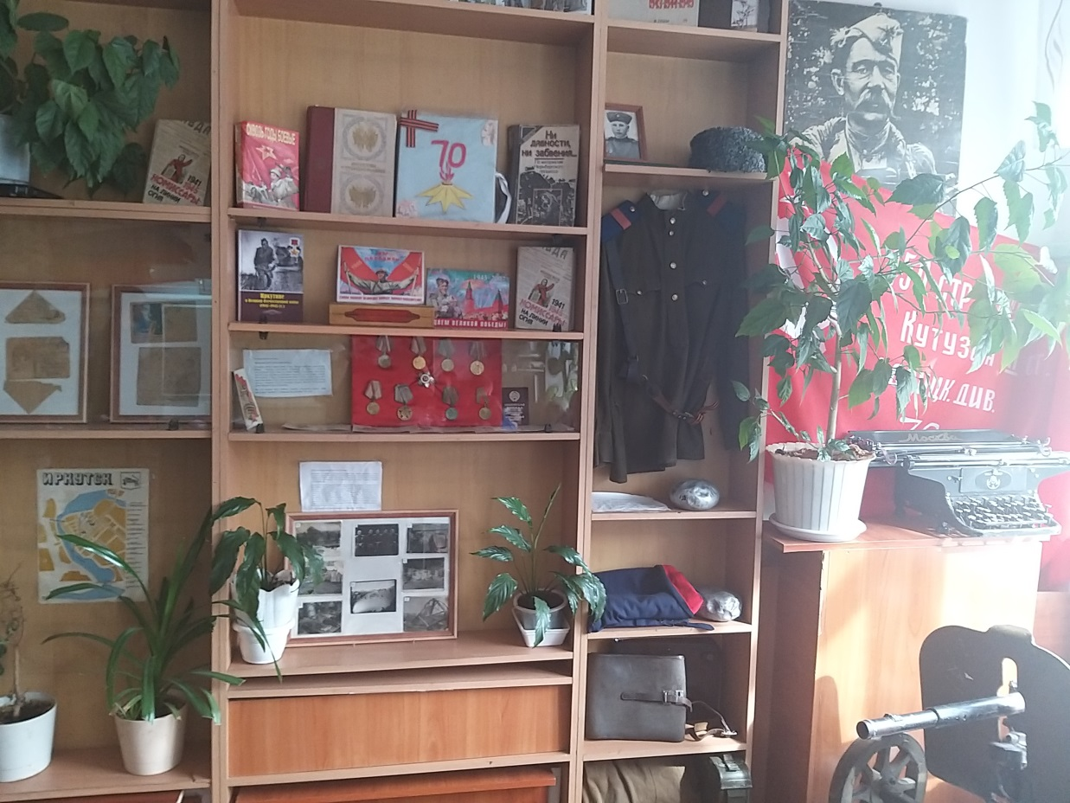
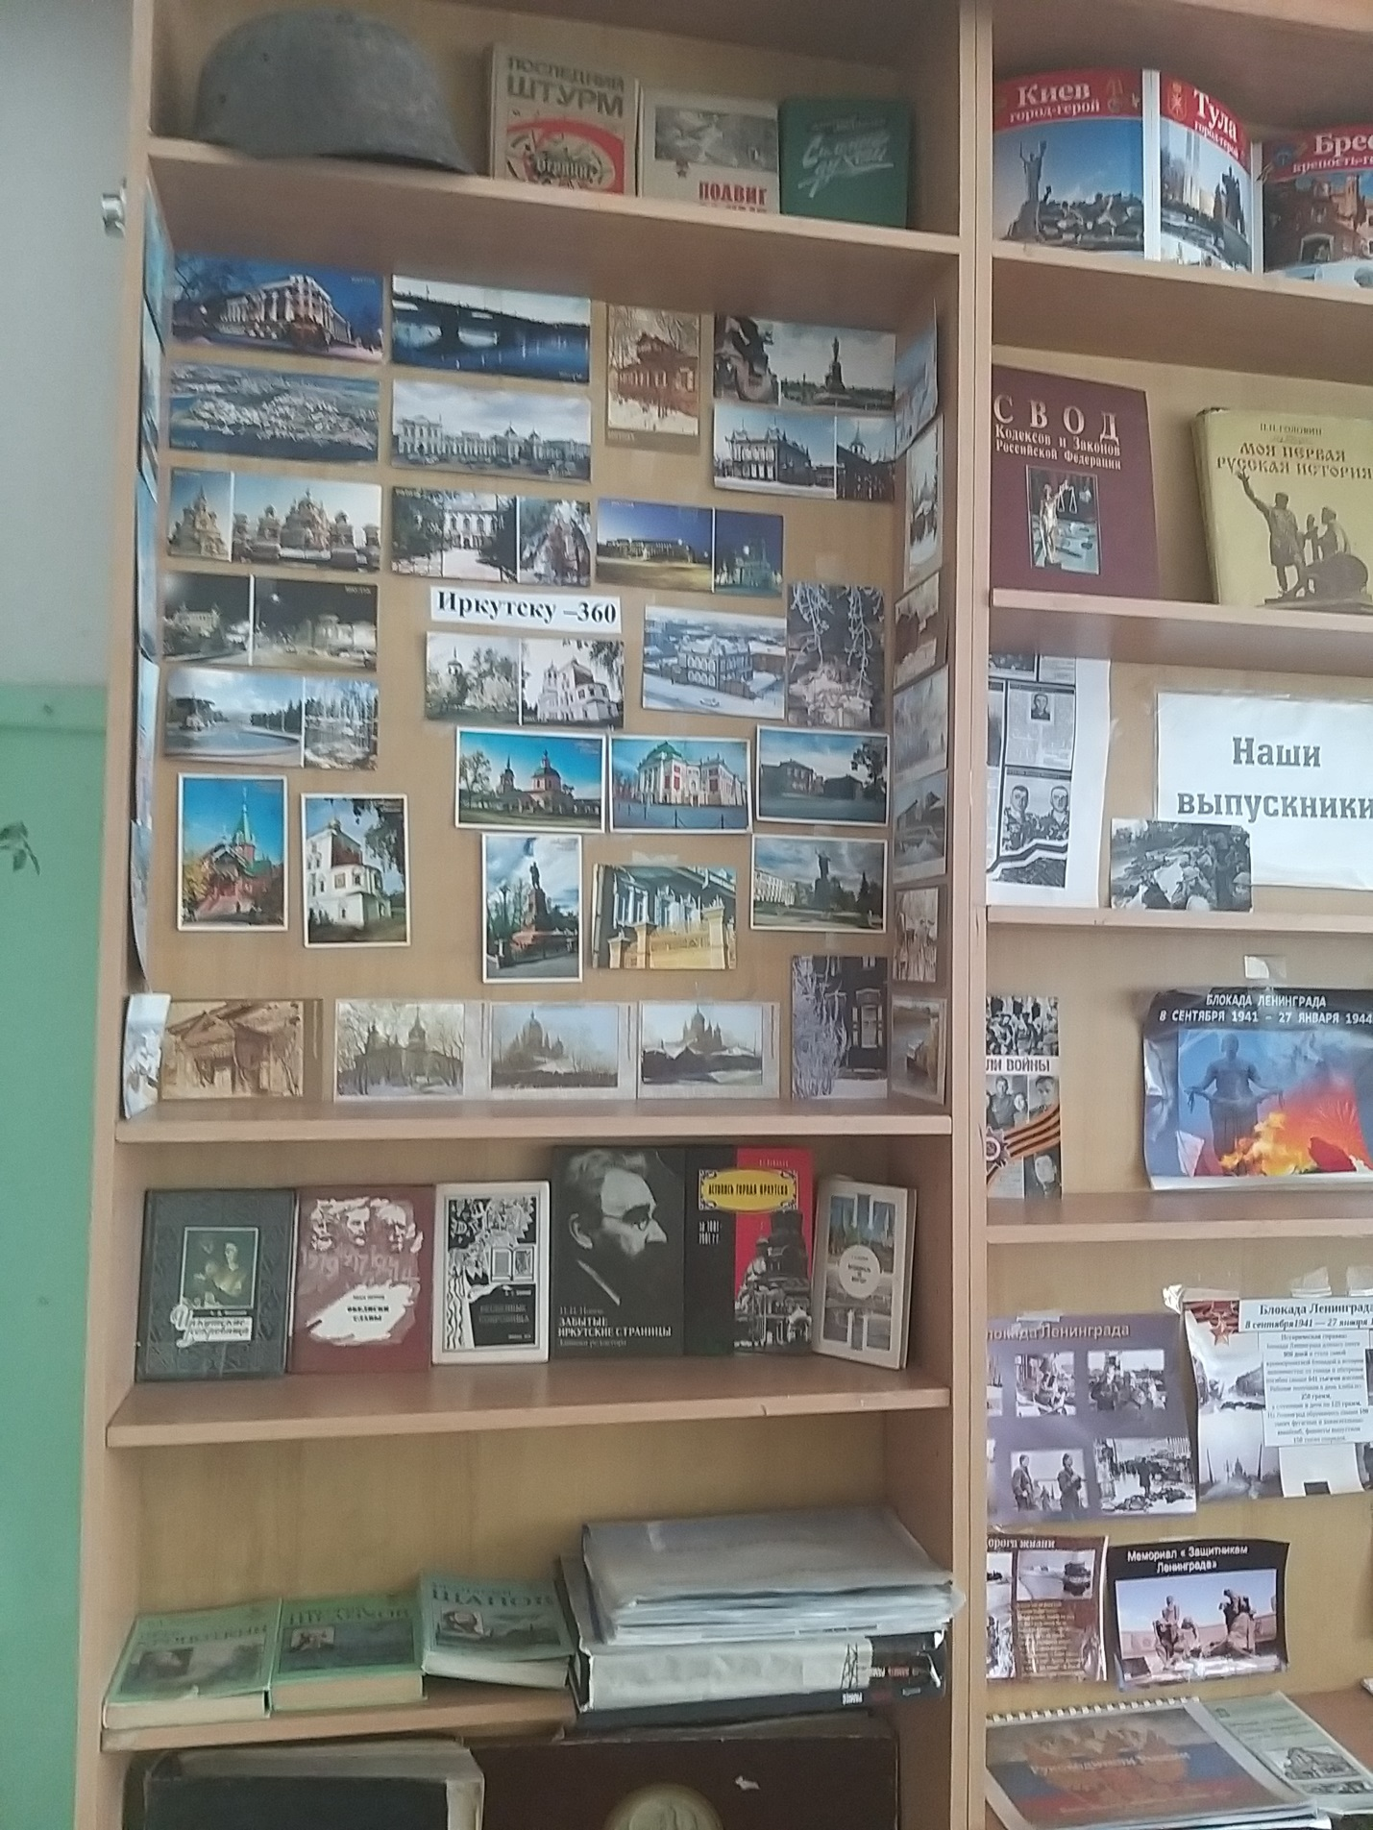
Экспозиция «360 лет городу Иркутску»

